2021年潜江市人才引进面试考点地图

2021年潜江市人才引进面试将于2022年1月8日至9日举行，面试地点为潜江市曹禺中学泰丰校区，请考生提前熟悉考点，学校地址（潜江市东城大道泰丰办事处小学东侧约100米）详见下图：
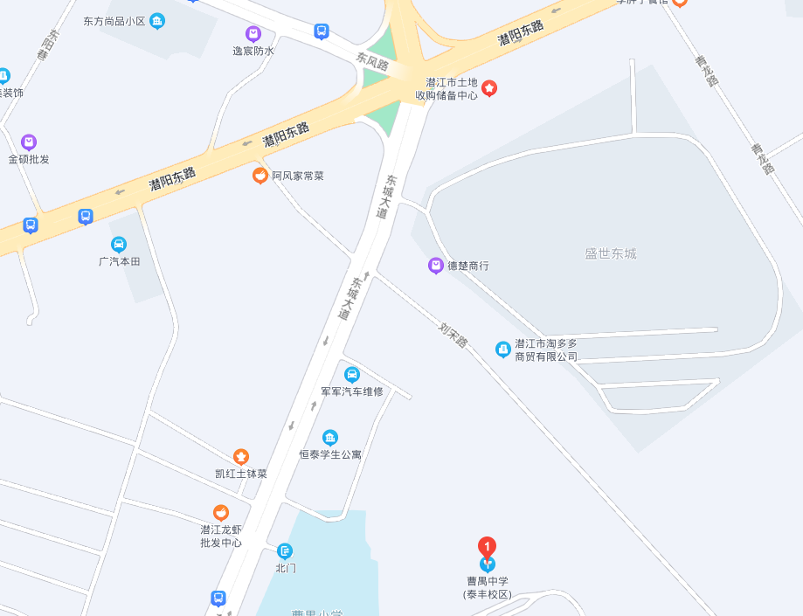
学校大门：

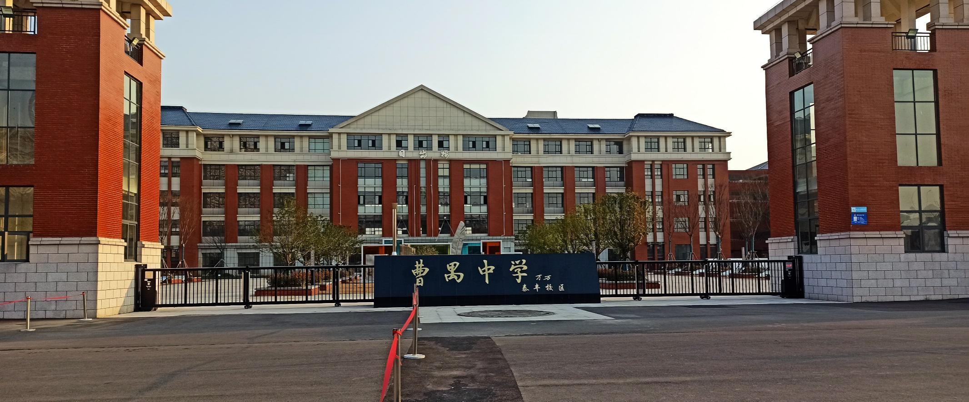
面试考生集合地点（日出楼右边的原野楼一楼过道）：
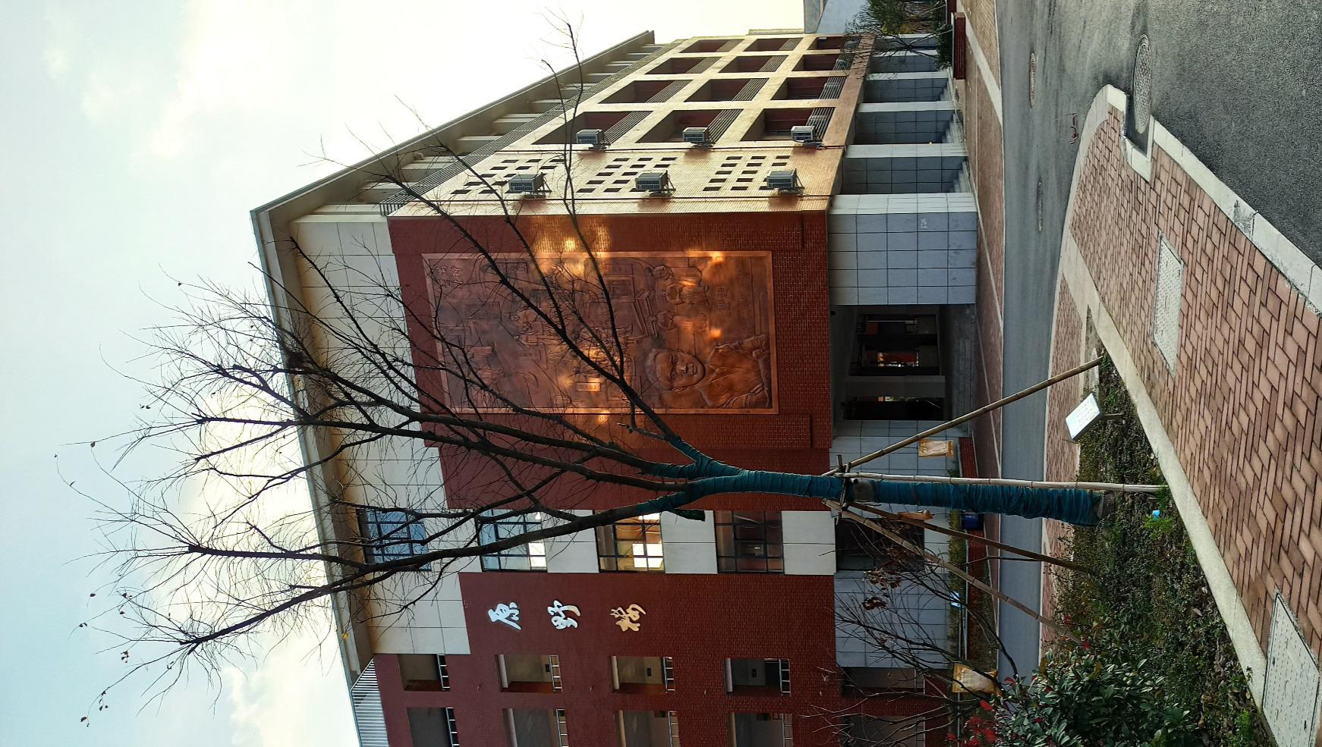
集合处
集合处

